# ÅRSMØTE 2022

Avholdes 25. februar 2023, møterom Nordland Kultursenter

kl. 16.00

Gratis servering.

### DAGSORDEN

**Sak 1 Godkjenning av innkalling og dagsorden  
Sak 2 Valg av møteleder  
Sak 3 Valg av referent  
Sak 4 Valg av to personer til å undertegne protokollen  
Sak 5 Årsberetning 2022  
Sak 6 Regnskap 2022**

**Sak 7 Budsjett 2023**

**Sak 8 Aktivitetsplan 2023**

**Sak 9 Innmeldte saker**

**Sak 10 Valg (styre, valgkomite, revisor, uts. RS/KL)  
Sak 11 Utdeling utmerkelser**

**DE ENKELTE SAKER:**

**Sak 1: GODKJENNING AV INNKALLING OG DAGSORDEN**

**Sak 2: VALG AV MØTELEDER**

**Sak 3: VALG AV REFERENT**

**Sak 4: VALG AV TO PERSONER TIL Å UNDERTEGNE PROTOKOLLEN**

**Sak 5: ÅRSBERETNING 2021**

Styret har i perioden bestått av:

|  |  |
| --- | --- |
| Leder | Kristin Pedersen |
| Nestleder | Hilde Grethe Karlsen |
| Styremedlem | Kate Solvær |
| Styremedlem | Trond Løkås |
| Styremedlem | Eirik Dambakken |
| 1 Varamedlem | Per-Terje Marthinsen |
| 2 Varamedlem | Helga Rundsvoll |
| Revisor | Roger Johansen |
| Vara revisor | Randi Lillealter |
| Valgkomite | Knut Bjørnar Klausen |
| Valgkomite | Kine Guttormsen |
| Valgkomite | Mary Nygård Bergheim |
| Valgkomite vara | Ann Karin Michalsen |

**Medlemstall:**

Ved utgangen av 2022 har klubben totalt 120 medlemmer. Hvorav 108 er hovedmedlemmer.

**Møter:**

Det har vært avholdt flere styremøter på Teams i perioden, mange saker behandles på Mail og vår Facebook Chat. Kristin og Hilde-Grethe deltok på Dachshundtinget som ble avholdt på Zoom.

**DachsTur Mo:**

Nok et år har Dachshundturene på Mo I Rana hadd flittige deltagere, mange to og firbente har gått fine turer i dritvær, og i strålende sol. Også dette året ble det ved «sesongslutt» invitert til hyggelig samvær på Napoli.

**Utstilling:**

Lofoten 31. juli

Nok et samarbeid mellom Nordland Dachshundklubb og Lofoten Dogshow er over, og vi sitter igjen med fine minner. Vi var i år heldig med god temperatur, og stor sol på blå himmel. Lofoten viste seg fra sitt flotteste.

Dommer for dagen var Børge Espeland, som gjorde en strålende jobb, dessverre er det ikke veldig mange påmeldte hunder, men de som kom tror vi hadde en fin dag i og utenfor ringen. Til tross for at vi var få, hadde vi tilreisende både fra Vestland, Østlandet, og Trøndelag, og selvfølgelig dem som slipper å reise riktig så langt. Samtidig vil vi takke våre fantastiske sponsorer, Royal Canin og Canelana for flotte premier, og gavepremier fra oppdrettere.

BIS VALP

1.Kanindachshund Langhåret, Cherry Dale Lothbrok Lagertha, eier Kjersti Grimstad.

2.Dvergdachshund Strihåret, Lurvelegg's Afterglow, eier Kjersti Grimstad.

3.Dachshund Langhåret, Lofotdachsen's Valenti, eier Kristin Pedersen.

4.Dachshund Korthåret, Kjerrantunets Søvnig, eier Aløna Helland.

BIS

1.Dachshund Korthåret, Skovard's Stay With Me, eier Irene Krogstad.

2.Dachshund Strihåret, Nimbus av Larhjelm, eier Vigdis Bjørkli.

3.Dvergdachshund Langhåret, Lurvelegg's Salt'n Pepa, Kjersti Grimstad.

4.Dachshund Langhåret, Lofotdachsen's Tamara, Kristin Pedersen.

**Minner fra Nordland Dachshundklubb sin utstilling i Bodø 7 august 2022**

Fra Sverige kom dommer **Anette Edlander** for å dømme dachshundutstillingen vår i Bodø 7. august 2022. Utstillingen ble avholdt i hagen ved Nordland Kultursenter, som selv i regnvær er en kjempefin plass. Nordland kultursenter ligger i vakre omgivelser ved Bodøelva, ikke langt fra Bodø Sentrum. Det er kun ett par kilometer fra Bodø flyplass. Gården var opprinnelig en prestegård, frem til 1882 hvor den ble omgjort til landbruksskole når Nordland Fylkeskommune overtok eiendommen.

Etter utstillingen gikk de fleste inn på den koselige cafeen **Valkyrien** i det gamle hovedhuset, fikk tørket seg og fikk blant annet deilig nybakt hvetebakst.

Værgudene viste frem den vakre hagen i et øsende regnvær. Ringen ble plassert under et gammelt tre, i håp om litt mindre regn over dommerteltet. Dessverre ble nok de fleste litt våte etter showet var ferdig.

Vi takker alle som har bidratt med hjelp til å arrangere utstillingen og alle som ga premie til lotteriet. Vi sender til slutt en stor takk til alle som gjør det mulig å arrangere utstilling, altså alle som melder på utstilling og våre fantastiske sponsorer, **Royal Canin**, **Canelana,** **DogNikita** og **Lofoten Fiskeolje** for flotte premier, samt gavepremier fra oppdrettere.

BIS VALP

1.Kanindachshund Langhåret, Cherry Dale Lothbrok Lagertha, eier Kjersti Grimstad

2.Dachshund Langhåret, HR Kikki, eier Kaia Rundsvoll, Helga Rundsvoll

3.Dvergdachshund Strihåret, Lurvelegg's Afterglow, eier Kjersti Grimstad

4.Dachshund Strihåret, Lurvelegg's Ylellinen, eier Ingunn Vassbotn

BIS

1.Kanindachshund Langhåret, Lurvelegg's Now and Forever, eier Kjersti Grimstad

2.Dachshund Strihåret, XOXO av Larhjelm, eier Hilde Grethe Karlsen

3.Dachshund Langhåret Lofotdachsen's Unik, Kristin Pedersen, Marita Pettersen, Rune Pedersen,

4.Dachshund Korthåret, Minstemann's Tøffe Tøflus, Geir Milne, Ann-Karin Milne

BIS VETERAN

1.Dachshund Langhåret, Lofotdachsen's Erla, eier Helga Rundsvoll

BIS OPPDRETTER

Kennel Lofotdachsen, Kristin Pedersen

Vi gratulerer så masse!

Nordland Dachshundklubb ønsker velkommen til utstilling i Bodø, Nordland Kultursenter 4. og 5. mars 2023, dommere er Frode Jevne og Rune Tyvold. 5. august, samme helg som Nkk Fauske, også denne ved Nordland Kultursenter, dommer Munthe Bium.

Håper vi sees neste år, som blir inne i selve fjøset. ☺

BLODSPOR:

**ETTERSØK GRUNNKURS BODØ**

Det ble avholdt blodsporkurs 6-8. mai i leid lokale på Tverlandet og Naurstad ble brukt til sporlegging. På årets kurs var det 11 deltakere og 9 hunder av diverse raser. Kun dachser deltok, en standard korthår og en stendard langhår.Ellers var det 2 stk beagle, svensk hvit elghund, norsk svart elghund, flatcoated retriever, springer spaniel og breton.

Kursledere var Kenneth Rørvik, Per-Terje Marthinsen og Kate Solvær. Hjelpeinstruktører ute i feltet var Ann- Kristin Overrein og Ove Sætveit. Ask og Ann-Kristin gikk et flott demospor.

**BLODPORTRENINGER**

Det har vært mye folk på trening i år, noe som har resultert i mange blod- og fersksorprøver.

Det har vært gått ca 170 treningsspor på Naurstad, fordelt på 16 uker. 9 uker før ferien og 7 uker etter ferien.

I tillegg har det vært gått noen treningsspor i Arlia og på Kålhus etter jaktstart.

**Nordland Dachshundklubb arrangerte blodsporkurs på Mo, 20. til 22. mai.**

11 deltakere var med på kurset. En av deltakerne var med som fører nummer to.

Av raser som deltok kan nevnes: Beagle, Rottwailer, Dachs strihår, Jämthund,

Australian Shepherd, Welsh Corgi, Finsk Lapphund og Borzoi.

Pga. en sen vår og en del snø i terrenget, ble lørdagens kursing lagt til Klokkerhagen.

Der fikk deltakerne innføring i enkel sporlegging, samt litt teori i forbindelse føring av hund.

Søndagens trening ble flyttet til Dalsgrenda, sør for Mo. Der fant vi så pass med terreng uten snø, at vi fikk gjennomført dagens trening, og fikk lagt litt lengre spor.

På slutten av dagen, fikk vi repetert litt av det teoretiske materialet, og fikk god tilbakemelding fra deltakerne om kursets innhold.

Flere av deltakerne meldte seg opp på blod og fersksporprøver i etterkant av kurset,

3 av kursdeltakerne har i dag fått hundene sine godkjente som ettersøkshunder.

Geir Milne og Trond Løkås var instruktører ved kurset.

**DOMMERUTDANNING**

Vi har i år fått 3 nye autoriserte dommere, og 2 nye er under utdanning.

BEVEGELIGE BLOD OG FERSKSPORPRØVER 2022

I løpet av prøvesesongen som gikk fra 01.04.2022, til 30.11.2022, ble det i år bedømt

56 ekvipasjer på bev.blodsporprøve, og 29 ekvipasjer på ferskspor.

Antall 1. premier på blodsporprøve er 24 stk.

Antall 2. premier på blodsporprøve er 16 stk.

Antall 3. premier på blodsporprøve er 0 stk.

Antall 0. premier på blodsporprøve er 16 stk.

Meget hyggelig er det at, av 56 startende hunder, er 23 av disse dachshunder, i alle hårlag.

Dette tilsvarer 41 % av alle startende på blodsporprøve.

På fersksporprøver er det registrert 29 startende ekvipasjer. Samtlige har gått til

7 poeng eller mer på vår prøve.

Av disse 29, har 10 dachshunder deltatt på fersksporprøve, som igjen utgjør

34 % av samtlige startende. Også her er alle hårlag representert.

Klubben håper på like god deltakelse på våre prøver i 2023.

**BLODSPORPRØVER BEVEGELIG**

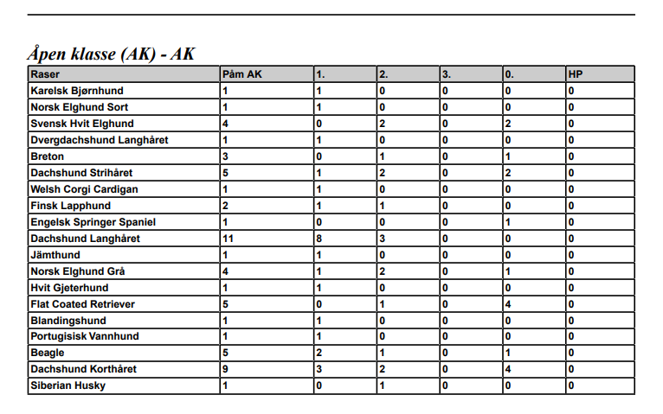

**FERSKSPORPRØVE**

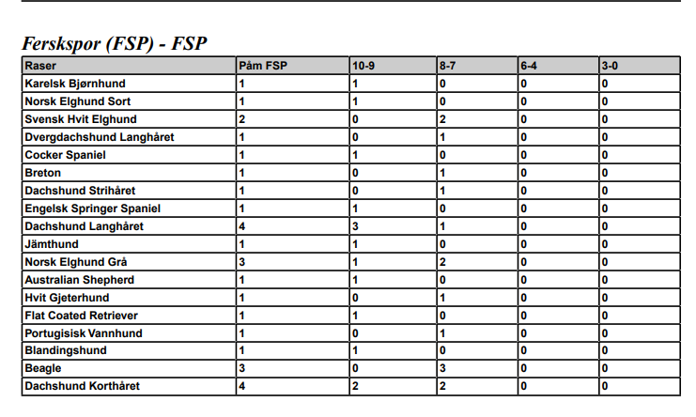

**ORDINÆR BLODSPORPRØVE MO I RANA RANAPRØVEN LØRDAG 25.JUNI**

Helgas prøve i Mo i Rana ble en særdeles varm opplevelse, med temperatur opp mot 30 grader. Dette til tross, ble mange hunder premiert.

På lørdag ble AK pallen helfinsk med bare dachshunder som førstepremievinnere.

Resultat AK lørdag:

1.plass Dvergdachshund strihåret, Choiran xs Duke Ellington, med fører Tuovi Henttu- Torckell.

På 2. plass Dachshund strihåret, Choiran Lullaby, med fører Mia Norrgård.

På 3.plass Dachshund strihåret, Pelizar Adrienne, med fører Tuovi Henttu-Torckell.

Resultater EK lørdag:

1. plass, Engelsk springer spaniel, med fører Thor Holbø, 86 poeng.

2. plass, Norsk elghund grå med fører, Jan Egil Nordgård, 79 poeng.

3. plass, Engelsk springer spaniel, med fører Inger Duvsete Holbø,70 poeng.

SØNDAG 26.JUNI

På søndagen var det bare to ekvipasjer i AK som kom i mål. Disse var:

1. plass Labrador retriever, Canonpowder It`s My Life, med fører Sari Markus.

2. plass Dachshund strihåret, Choiran Italian Serenade, med fører Mia Norrgård.

Resultater EK søndag ble 3 av 5 startende premiert:

1. plass ble Engelsk springer spaniel, Crazed Addicted To Love, med fører Inger Duvsete Holbø fikk 97 poeng.

2. plass Engelsk springer spaniel, Holivera`s Chit Chat, med fører Thor Holbø som fikk 79 poeng.

3. plass Norsk elghund grå, Hjortlias Saga, med fører, Jan Egil Nordgård som fikk 78 poeng.

Klubben gratulerer samtlige vinnere, og takker for en hyggelig prøvehelg.

Stor takk til dommere: Geir Milne (NKK) representant, Rune Korsvik og Espen Storvik, som tok seg tid sammen med undertegnede, Trond Løkås for å få avviklet prøven.

Til slutt nevnes også at Ståle Sirijord fra Hattfjelldal, deltok som dommerelev på

lørdagens prøve og fikk godkjente elevarbeider.

**SULITJELMA 2022**

Etter mye jobb med å finne dommere til årets prøve ble dommere på årets Sulisprøve: Svein-Kyrre Jakobsen fra Senja, Kate Solvær, Per-Terje Marthinsen samt undertegnede Trond Løkås. Været viste seg fra sin beste side, med strålende sol fra nesten skyfri himmel. To av deltakerne møtte ikke opp til prøven, så vi hadde 16 startende ekvipasjer lørdag og søndag. Hyggelig at det var fire startende dachser begge dager, og at alle hårlag var representert. Elleve premieringer på lørdag og ti på søndag, utgjør en premiering på ca. 60 %, noe som vi må være fornøyd med.

En stor takk Dag Johansen for bistand som sporlegger. Elever og aspiranter gjorde også en flott innsats med sporleggingen.

AK lørdag:

Nr. 1 Nespho`s Gorgeous Blue, Cocker Spaniel, fører Elisabeth Støver.

Nr. 2 Raolex Danny, Beagle, fører Marit Sand Knutsen.

Nr. 3 Milo, Dachshund Strihåret, fører Odd-Erik Tegnander, som ble beste

Dachshund i AK.

EK lørdag:

Nr. 1 Turbo, Dachshund Korthåret, fører Ove Sætveit.

Nr. 2 Merseyside For Your Eyes Only, Engelsk Springer Spaniel, Marie Nordmo Ramstad.

Nr. 3 Engsoleias Caleah, Engelsk Springer Spaniel, med fører Kenneth Rørvik.

AK søndag:

Nr. 1 Lurvelegg`s Coconut Jazz, Dvergdachshund Langhåret, fører Charlotte Schjem.

Nr. 2 Pei Fang Saga, Dachshund Strihåret, fører Knut Åge Mathisen.

Nr. 3 Neshpo`s Gorgeous Blue, Cocker Spaniel, fører Elisabeth Støver.

EK søndag

Nr. 1 Turbo, Dachshund Korthåret, fører Ove Sætveit.

Nr. 2 Merseyside For Your Eyes Only, Engelsk Springer Spaniel, fører Marie Nordmo Ramstad.

Nr. 3 Engsoleias Caleah, Engelsk Springer Spaniel, fører Kenneth Rørvik.

Dagens beste Dachshund i AK ble Lurvelegg`s Coconut Jazz.

Dagens beste Dachshund i EK ble Turbo, som også ble prøvens beste dachshund.

Vi gratulerer samtlige vinnere med flotte prestasjoner.

**RYGGRØNTGEN:**

Er Dachshunden din mellom 2 og 4 år?

Oppfordrer vi til å ryggrøntge hunden din.

Vi har så langt fått avtale om disse prisene hos:

Evidensia Dyresykehus, Bodø 3500,-

Dyrlegen Klinikk, Bodø 3711,-

Dyrlegen Mosjøen, 2499,- flere hunder samme eier 2199,-

Rana veterinærkontor 2360,-

Anicura Harstad 3636,-

Lokalklubb bidrar med 25% støtte, NDF 50% opp til 2000,-

Vi har i 2022 fått inn krav om refusjon for fire hunder.

Sak 6: REGNSKAP 2022

Årsregnskap 2022 Nordland Dachshundklubb

Resultatregnskap

|  |  |
| --- | --- |
| **Driftsinntekter** | **2022** |
| Inntekt Sporkurs | 37 950,00 |
| Inntekt utstillinger | 21 610,00 |
| Inntekt Sporprøve | 76 161,00 |
| Andre inntekter (lodd, kataloger, rosetter etc.) | 17 922,40 |
| Sponsing | 26 000,00 |
| Offentlig støtte | 45 000,00 |
| Grasrotandel Norsk Tipping | 4 877,99 |
| **Sum driftsinntekter** | **229 521,39** |
|  |  |
| **Driftskostnader** | **2022** |
| Utgifter sporkurs | - 22 040,50 |
| Utgifter sporprøver | - 76 230,70 |
| Utgift Utstilling | - 38 826,45 |
| Møte, kurs, reiser mv | - 25 209,00 |
| kostnad Rygg røntgen | - 3 017,00 |
| Reklameartikler, klær, logoartikler | - 20 801,20 |
| Annen kostnad, fradragsberettiget | - 3 927,13 |
| **Sum driftskostnader** | **- 190 051,98** |
|  |  |
| **Sum resultat** | **39 469,41** |

Balanse

|  |  |  |
| --- | --- | --- |
| **Konto** | **Inngående 01.01.2022** | **Utgående 31.12.2022** |
| Andre fordringer | 40 000,00 | 48 700,00 |
| Fordring NDF Ryggrøntgen | 0,00 | 6 014,00 |
| Forskuddsbetalt leiekostnad | 5 705,89 | 0,00 |
| Bank (45091304485) | 255 549,86 | 294 215,41 |
| **Sum Eiendeler** | **301 255,75** | **348 929,41** |
|  | | |
| Annen egenkapital | - 301 255,75 | - 340 725,16 |
| Annen kortsiktig gjeld | 0,00 | - 8 204,25 |
| Sum Egenkapital og gjeld | - 301 255,75 | - 348 929,41 |

Bodø 29.01.2023

Kristin Pedersen Hilde G. Karlsen Kate Solvær Trond Løkås Eirik Dambakken

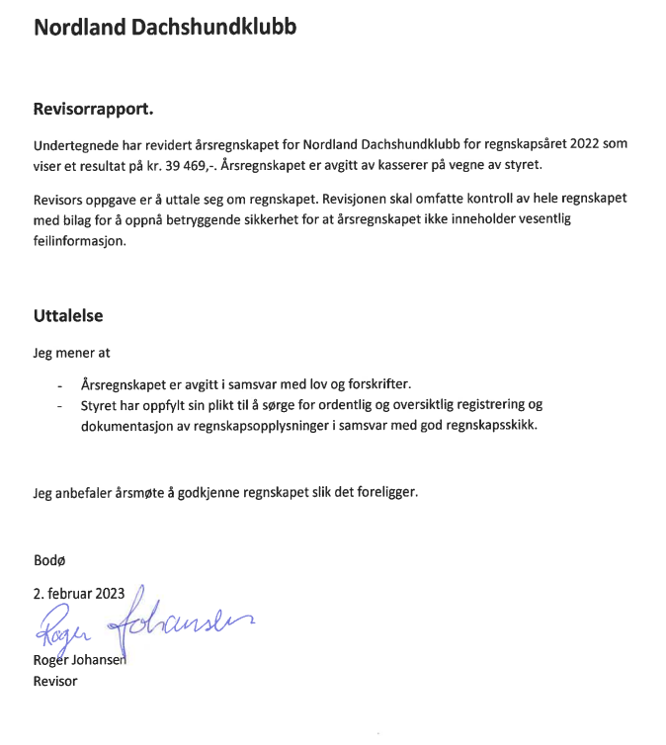

Sak 7: BUDSJETT 2022

**Inntekt**

Grasrot kr 5000

Off.støtte kr 45000

Utstillinger kr 35000

Sporkurs kr 40000

Sporprøver kr 75000

Andre inntekter (lodd rosetter etc) kr 10000

Sum kr 210000

**Kostnader**

Sporkurs kr 40000

Sporprøver kr 75000

Utstillinger kr 35000

Gaver, logoartikler kr 25000

Reisekostnader møter kr 25000

Andre kostnader kr 10000

Sum kr 210 000

Sak 8: AKTIVITETSPLAN 2023

* **Årsmøte** avholdes 25. februar kl. 16.00 Møterom Nordland Kultursenter. Matservering
* **Utstilling**Årets utstillinger blir 4. og 5. mars, og 5. august i Bodø.
* **Utstillingstrening** Tid og sted annonseres
* **Ryggrøntgenprosjektet** går i regi av forbundet vårt. Vi oppfordrer spesielt de som driver med avl å gjennomføre dette, og både vi som lokalklubb og forbundet yter støtte.
* **Blodsportrening** for alle interesserte, i Bodø området, både nybegynnere og mer erfarne sporere er velkommen til å delta. Normalt tirsdags ettermiddager. Vi baserer treningen på å hjelpe hverandre. Gi beskjed senest søndag kveld så vi får planlagt hvor mange spor og hvor mye blod vi trenger. Vi vil også denne sesong bruke forskjellige steder til sportrening da det vanlige området ved Naurstad er svært mye benyttet av mange hundetyper. Oppstart og kontaktperson annonseres på Facebook.
* **Blodsporkurs** annonseres på Facebook
* **Sporprøver**

Bevegelige blodsporprøver: 1. april – 30.juni og 1. juli til 30. november

Bevegelige Fersksporprøver1. juli – 30. november

Ordinærprøve i Rana 24. – 25. juni

Ordinærprøve i Sulis 26. – 27. august

**Vi i styret** ønsker at alle våre medlemmer får et aktivitetstilbud, uavhengig av hvor i klubbens område dere bor. Så hvis dere der ute har ideer til aktiviteter for deres område, start opp nå eller ta kontakt med en av oss i styret for bistand. Vi ønsker også å få informasjon dersom det allerede er aktivitet av noe slag, dette kan vi legge inn på våre hjemmesider.

**Vi kan eventuelt bistå med:** Medlemsliste for deres område, sekretærtjeneste og økonomisk støtte til aktiviteter.

**Sak 9 Innmeldte saker**

Ingen innmeldte saker

**Sak 10 Valg (styre, valgkomite og revisor)**

Valgkomiteens innstilling til nytt styre i Nordland Dachshundklubb for 2023.

|  |  |  |
| --- | --- | --- |
| Leder | Kristin Pedersen | Gjenvalg for 2 år. |
| Nestleder | Hilde Grethe Karlsen | Ikke på valg |
| Styremedlem | Kate Solvær | Gjenvalg for 2 år. |
| Styremedlem | Trond Løkås | Ikke på valg |
| Styremedlem | Eirik Dambakken | Ikke på valg |
| 1 Varamedlem | Per-Terje Marthinsen | Gjenvalg. |
| 2 Varamedlem | Synne Halsan | Ny 2023 |
| Revisor | Roger Johansen | Gjenvalg. |
| Vara revisor | Randi Lillealter | Gjenvalg. |
| Valgkomite Leder | Mary Nygård Bergheim | Gjenvalg |
| Valgkomite | Kine Guttormsen | Gjenvalg |
| Valgkomite | Ann Kristin Overrein | Ny 2023 |
| Vara valgkomite | Ann-Karin Michalsen | Gjenvalg |

Det skal også velges utsending til DHT og Klubbledermøte – forslag: Leder og nestleder, øvrige styremedlemmer som vararepresentant.

**Sak 12 UTDELING UTMERKELSER**

Kåring av årets beste hunder – utstilling, blodspor og drev. De innkomne resultater i hver kategori rangeres, vinnerne premies. Det er innkommet resultater på to av tre kategorier. Resultatene offentliggjøres og premiering foretas på årsmøtet.

--- * ---